# ВВЕДЕНИЕ

Возрастные границы стремительно стираются и уже не влияют на биографии людей, как прежде. Тем не менее возраст остается значимым фактором в социальном взаимодействии. Для женщин возрастное самоопределение тесно связано с внешним видом. Поэтому красота остается одним из главных объектов женских инвестиций в себя.

Каждая представительница прекрасного пола мечтает о том, чтобы сохранять свою молодость как можно дольше.

Косметика является одним из самых востребованных товаров, особенно у женщин. Да и мужчины тоже в последнее время начинают пользоваться кремами, специальными шампунями и гелями. Ролики бьюти-блогеров набирают миллионы просмотров, на рынке постоянно появляются все новые и новые виды косметической продукции

Для упрощения поиска нужных инструментов появилась необходимость в информационной системе по сопровождению продаж инструментов красоты. Таким образом, тема выпускной квалификационной работы является актуальной.

Целью выпускной квалификационной работы является разработка информационной системы по сопровождению продаж инструментов красоты.

Для достижения поставленной цели необходимо выполнить следующие задачи:

* изучить предметную область;
* проанализировать структуру будущего приложения;
* выделить требования к системе;
* разработать настольное приложение на платформе .NET;
* оформить документацию.

Объект исследования - технологии для разработки информационной системы по сопровождению продаж инструментов красоты.

Предмет исследования - разработка настольных приложений на платформе .NET.

Подборка необходимых материалов осуществляется с использованием сети интернет и соответствующей литературы по разработке приложений.

Работа состоит из пояснительной записки, состоящей из __ страниц текста, содержащей __ рисунков, __ таблиц, библиографический список из 18 источников. Структура работы соответствует логике исследования, и включает в себя введение, основную часть, специальную часть, стратегии продвижения, тестирование, заключение, список литературы, __ приложений.

1 ОБЩАЯ ЧАСТЬ

* 1. Описание предметной области

К косметическим товарам относится большая группа средств, предназначенных для ухода за кожей, волосами, полостью рта человека, а также декоративная косметика. Единой общепризнанной классификацией косметических товаров в настоящее время не существует. Не разработан и стандарт по классификации и терминологии косметической продукции. Ввиду огромного разнообразия, чёткую классификацию косметических средств провести очень сложно. Классификация косметической продукции осуществляется Ассоциацией Независимых Экспертов. Центральный офис этой Ассоциации находится в Швейцарии. Эта Ассоциация тестирует все, что имеет непосредственное отношение к предмету здоровья. Любая компания, которая желает получить Сертификат качества, подает в эту Ассоциацию заявку. Тестирование происходит следующим образом: без предварительного предупреждения эксперт данной Ассоциации приезжает на производство компании, которая изъявила желание получить Сертификат качества, идет непосредственно на производство и снимает с конвейера любую понравившуюся ему продукцию, согласно списку, который подлежит тестированию. Потом отправляет эту продукцию в лабораторию своей Ассоциации, и там выносится вердикт, т.е. эти сертификаты не продаются и не покупаются.

Mass Marcet (Мас-Маркет) - это относительно недорогая косметика, производимая огромными партиями. В её основе лежат продукты нефтехимии и растительные ингредиенты весьма низкого качества, искусственные консерванты, как правило, производные формалина и фенола. При производстве данной косметики используется технология метода растворения, т.е. растительное сырье замачивается в формалине, после чего экстракт фильтруется и добавляется в косметическое средство. Для увеличения объема продаж данной косметики используется агрессивная реклама, текст которой абсолютно не соответствует реальности. К сожалению, данная косметика является весьма токсичной, и ни о каких "волшебных превращениях" говорить не приходится. Увидев на упаковке такие компоненты вы должны знать, что они могут спровоцировать аллергическую реакцию, гипо или гиперпигментацию, отек, повышенное образование комедонов и еще массу различных проблем для вашей кожи.

Особого внимания заслуживают жироподобные вещества - керамиды и фосфолипиды. Они построены по образцу кожных липидов и синтезируются из растительного сырья, придают коже упругость, оказывают тонизирующий эффект.

Воск - вещество, по своим физическим показателям, отчасти по-своему химическому строению родственен жирам. В производстве косметике он нашел широкое применение, так как образует эмульсии, способствует созданию структуры косметических средств, придает им блеск.

Пчелиный воск - нежирное на ощупь, твердое вещество желтого или белого цвета с приятным медовым запахом. Он образует однородные сплавы с жирами, повышает температуру плавления смеси. Воск хорошо смягчает кожу, придает ей бархатистость.

Из восков растительного происхождения находит применение в основном воск розы; воск, очищенный из отходов лаванды, хвойный, карнаубский и канделильский.

Ланолин - продукт переработки жиропота овечьей шерсти. Это продукт сочетания глицеридов жирных кислот с одноатомными спиртами - холестерином и др. Поэтому его часто относят к жироподобным веществам. Ланолин имеет светло-желтый цвет, слабый специфический запах, мазеобразную консистенцию. Ланолин придает коже эластичность и упругость.

Не все производители декоративной косметики добросовестно выполняют нормы производства поэтому и существуют интернет-магазины, где квалифицированные работники проверяют каждый товар, а покупателю гораздо удобнее смотреть и покупать товар, не выходя из дома.

Для этого нужно разработать ИС, которая сможет решить проблему покупки инструментов красоты, на сайте должен быть каталог с товарами, каждый товар должен иметь свою категорию и информацию:

* наименование;
* стоимость;
* описание;
* главную картинку;
* количество на складе;
* категорию;

Пользователь сможет выполнить поиск и сортировку необходимых ему инструментов, после покупки система должна добавить пользователя в базу данных с информацией:

* ФИО;
* телефон;
* email;
* адрес.

Клиент может как сразу оформить заказ на нужный ему инструмент, а может и добавить понравившийся товар в корзину и продолжить искать инструменты в каталоге. После оплаты, заказ должен быть записан в базу данных с информацией:

* клиент;
* товар;
* дата покупки.

При авторизации в приложении пользователь должен получить роль с определенным набором прав:

* пользователь – должен иметь доступ просмотру каталога и контактной информации;
* директор – должен иметь доступ к правке категорий, комплектующих, клиентов и иметь доступ к просмотру отчетности.

## Проектирование поведения системы

Диаграмма деятельности представляет собой блок–схему, которая наглядно показывает, как поток управления переходит от одной деятельности к другой.

Для информационной системы «BeautyStore» были выделены следующие действующие потоки: система и клиент.

Были выделены следующие действия:

* выбор товара;
* ввод контактных данных;
* вывод каталога товаров;
* выставление платежного счета;
* добавление записи продажи в базу данных;
* отправка сообщения о покупке пользователю на почту.

Каждому действующих потоков были назначены соответствующие действия:

* Действующей поток «Клиент» связан с действием «Выбор товара» и «Ввод контактных данных».
* Действующей поток «Система» связан с действием «Вывести каталог товаров», «Выставить платежный счет», «Добавление записи продажи в базу данных», «Отправка сообщения о покупке пользователю на почту».

На проектировании показано назначение действующим потоков действий в виде диаграммы «Activity diagram» с процессом записи клиента на услугу (смотри приложение Б).

## Проектирование физического представления

Диаграммы развертывания используются для визуализации аппаратных процессоров/узлов/устройств системы, каналов связи между ними и размещения программных файлов на этом аппаратном обеспечении.

Для информационной системы «BeautyStore» были выделены следующие действующие ноды: Browser, Desktop Client и Web Server.

1. Desktop Client содержит в себе модуль «BeautyStore.exe»;
2. Web Server содержит в себе артефакт «APS.NET 4x», «MSSQL Server».
3. Browser содержит в себе артефакт «Browser» и модуль «BeautyStoreWebApplication».

На рисунке 7 представлено физическое проектирование информационной системы «BeautyStore» в виде диаграммы «Deployment diagram».

(смотри Приложение В).

## 1.5 Проектирование базы данных

### 1.5.1 Семантическая модель

Семантическая модель – модель предметной области, предназначенная для представления семантики предметной области на самом высоком уровне абстракции.

Для информационной системы «BeautyStore» были выделены следующие действующие сущности:

* категории;
* товары;
* клиенты.

В результате проектировании показана семантическая модель информационной системы «BeautyStore» (смотри Приложение Г).

### 1.5.2 Логическая модель

Логическая модель базы данных – схема базы данных, выраженная в понятиях модели данных. Этим отличается от концептуальной модели, описывающей семантику предметной области без указания технологии (конкретных методов реализации), и от физической модели, которая описывает конкретные физические механизмы, применяемые для хранения данных в накопителях.

Для информационной системы «BeautyStore» были выделены следующие сущности:

* администраторы;
* права доступа;
* клиенты;
* товары;
* категории;
* покупки.

Сущность «Администраторы» имеет следующие поля:

* уникальный идентификатор;
* права доступа;
* логин;
* пароль.

Сущность «Права доступа» имеет следующие поля:

* уникальный идентификатор;
* доступ к клиентам;
* доступ к товарам;
* доступ к продажам.

Сущность «Товары» имеет следующие поля:

* уникальный идентификатор;
* категория;
* наименование;
* стоимость;
* изображение;
* количество на складе.

Сущность «Категории» имеет следующие поля:

* уникальный идентификатор;
* наименование.

Сущность «Продажи» имеет следующие поля:

* уникальный идентификатор;
* клиент;
* товар;
* дата продажи.

В результате проектирования показана логическая модель информационной системы «BeautyStore» (смотри Приложение Д).

## 1.6 Проектирование интерфейса

Интерфейс – это вся видимая пользователю часть сервиса, с которой он взаимодействует, решая свои задачи.

В результате проектирования показано проектирование интерфейса для информационной системы «BeautyStore». (смотри Приложение Е).

# 2 СПЕЦИАЛЬНАЯ ЧАСТЬ

## 2.1 Выбор технологий разработки

### 2.1.1 Выбор технологий разработки БД

База данных (БД) – именованная совокупность данных, отражающая состояние объектов и их отношений в рассматриваемой предметной области.

Под предметной областью принято понимать некоторую область человеческой деятельности или область реального мира, подлежащих изучению для организации управления и автоматизации, например, предприятие, вуз и т.д. MySQL – свободная реляционная система управления базами данных. Разработку и поддержку MySQL осуществляет корпорация Oracle, получившая права на торговую марку вместе с поглощённой Sun Microsystems, которая ранее приобрела шведскую компанию MySQL AB. Продукт распространяется как под GNU General Public License, так и под собственной коммерческой лицензией. Помимо этого, разработчики создают функциональность по заказу лицензионных пользователей. Именно благодаря такому заказу почти в самых ранних версиях появился механизм репликации.

Гибкость СУБД MySQL обеспечивается поддержкой большого количества типов таблиц: пользователи могут выбрать как таблицы типа MyISAM, поддерживающие полнотекстовый поиск, так и таблицы InnoDB, поддерживающие транзакции на уровне отдельных записей. Более того, СУБД MySQL поставляется со специальным типом таблиц EXAMPLE, демонстрирующим принципы создания новых типов таблиц. Благодаря открытой архитектуре и GPL–лицензированию, в СУБД MySQL постоянно появляются новые типы таблиц.

Microsoft SQL Server – система управления реляционными базами данных (РСУБД), разработанная корпорацией Microsoft. Основной используемый язык запросов – Transact–SQL, создан совместно Microsoft и Sybase. Transact–SQL является реализацией стандарта ANSI/ISO по структурированному языку запросов (SQL) с расширениями. Используется для работы с базами данных размером от персональных до крупных баз данных масштаба предприятия; конкурирует с другими СУБД в этом сегменте рынка.

MongoDB – документно–ориентированная система управления базами данных (СУБД) с открытым исходным кодом, не требующая описания схемы таблиц. Классифицирована как NoSQL, использует JSON–подобные документы и схему базы данных. Написана на языке C++. SQLite – компактная встраиваемая СУБД. Исходный код библиотеки передан в общественное достояние. В 2005 году проект получил награду Google–O’Reilly Open Source Awards.

В создании приложения задействована База Данных MSSQL. Так как она идеально подходит под функции приложения и с ней удобно работать на C#.

### 2.1.2 Выбор технологий клиентской части

XAML (eXtensible Application Markup Language) - язык разметки, используемый для инициализации объектов в технологиях на платформе .NET. Применительно к WPF (а также к Silverlight) данный язык используется прежде всего для создания пользовательского интерфейса декларативным путем. Хотя функциональность XAML только графическими интерфейсами не ограничивается: данный язык также используется в технологиях WCF и WF, где он никак не связан с графическим интерфейсом. То есть его область шире. Применительно к WPF мы будем говорить о нем чаще всего именно как о языке разметки, который позволяет создавать декларативным путем интерфейс, наподобие HTML в веб-программировании. Однако опять же повторюсь, сводить XAML к одному интерфейсу было бы неправильно, и далее на примерах мы это увидим.

XAML - не является обязательной частью приложения, мы вобще можем обходиться без него, создавая все элементы в файле связанного с ним кода на языке C#. Однако использование XAML все-таки несет некоторые преимущества:

Возможность отделить графический интерфейс от логики приложения, благодаря чему над разными частями приложения могут относительно автономно работать разные специалисты: над интерфейсом - дизайнеры, над кодом логики - программисты.

Компактность, понятность, код на XAML относительно легко поддерживать.

При компиляции приложения в Visual Studio код в xaml-файлах также компилируется в бинарное представление кода xaml, которое называется BAML (Binary Application Markup Language). И затем код baml встраивается в финальную сборку приложения - exe или dll-файл.

HTML (от англ. HyperText Markup Language — «язык гипертекстовой разметки») — стандартизированный язык разметки документов во Всемирной паутине. Большинство веб-страниц содержат описание разметки на языке HTML (или XHTML). Язык HTML интерпретируется браузерами; полученный в результате интерпретации форматированный текст отображается на экране монитора компьютера или мобильного устройства.

Язык HTML до 5-й версии определялся как приложение SGML (стандартного обобщённого языка разметки по стандарту ISO 8879). Спецификации HTML5 формулируются в терминах DOM (объектной модели документа).

Язык XHTML является более строгим вариантом HTML, он следует синтаксису XML и является приложением языка XML в области разметки гипертекста.

Во всемирной паутине HTML-страницы, как правило, передаются браузерам от сервера по протоколам HTTP или HTTPS, в виде простого текста или с использованием шифрования.

В HTML можно встроить программый код на языке программирования JavaScript, для управления поведением и содержанием веб-страниц. Также включение CSS в HTML описывает внешний вид и макет страницы.

Данный язык идеально подойдет для моего проекта, так как вместе с ним можно использовать фреймворк Bootstrap, который значительно облегчит написания логики представления и позволит более серьезно сконцентрироваться на написании бизнес логики приложения.

Для модуля «Администратор» будет использоваться технология WPF, где логика представления будет написана на XAML.

Для модуля «Клиент» будет использоваться HTML, CSS и JS так как это веб приложения на ASP.NET.

### 2.1.3 Выбор технологий серверной части

В качестве серверного языка был выбран C#, на сегодняшний момент язык программирования C# один из самых мощных, быстро развивающихся и востребованных языков в ИТ-отрасли. В настоящий момент на нем пишутся самые различные приложения: от небольших десктопных программок до крупных веб-порталов и веб-сервисов, обслуживающих ежедневно миллионы пользователей.

C# уже не молодой язык и кFк и вся платформа .NET уже прошел большой путь. Первая версия языка вышла вместе с релизом Microsoft Visual Studio .NET в феврале 2002 года. Текущей версией языка является версия C# 9.0, которая вышла 10 ноября 2020 года вместе с релизом .NET 5.

C# является языком с Си-подобным синтаксисом и близок в этом отношении к C++ и Java. Поэтому, если вы знакомы с одним из этих языков, то овладеть C# будет легче.

C# является объектно-ориентированным и в этом плане много перенял у Java и С++. Например, C# поддерживает полиморфизм, наследование, перегрузку операторов, статическую типизацию. Объектно-ориентированный подход позволяет решить задачи по построению крупных, но в тоже время гибких, масштабируемых и расширяемых приложений. И C# продолжает активно развиваться, и с каждой новой версией появляется все больше интересных функциональностей, как, например, лямбды, динамическое связывание, асинхронные методы и т.д.

## 2.2 Разработка базы данных

3. СТРАТЕГИЯ ПРОДВИЖЕНИЯ

## 3.1 Маркетинг

## SEO

Если учесть все эти факторы поисковая система начнет сама продвигать ваш сайт по поисковым запросам.

# ТЕСТИРОВАНИЕ

# ЗАКЛЮЧЕНИЕ

# СПИСОК ИСПОЛЬЗУЕМЫХ ИСТОЧНИКОВ

1. ГОСТ 19.101–77 Единая система программной документации (ЕСПД). Виды программ и программных документов

2. ГОСТ 19.201–78 Единая система программной документации (ЕСПД). Техническое задание. Требования к содержанию и оформлению

3. ГОСТ 19.402–78 Единая система программной документации (ЕСПД). Описание программы

4. ГОСТ 19.404–79 Единая система программной документации (ЕСПД). Пояснительная записка. Требования к содержанию и оформлению

5. Документация PHP – <https://www.php.net/manual/ru/index.php>

6. Документация MySQL – <https://dev.mysql.com/doc/>

7. Документация HTML и CSS – http://htmlbook.ru/html

8. Актуальность развития малого бизнеса [Электронный ресурс] – 2019 г. – http://conf.omua.ru/content/aktualnost–razvitiya–malogo–biznesa–v–rossii

9. Губарев А.А. Разработка баз данных / А.А. Губарев. – СПб.: Питер, 2019. – 564 с.

10. Сомин, А.В. Разработка баз данных/ А.В. Сорокин. – Москва, –2017. – 259 с.

11. Основы UML – диаграммы использования [Электронный ресурс] – 2019 г. – [https://pro–prof.com/archives/2594](https://pro-prof.com/archives/2594)

12. Основные этапы создания информационной системы [Электронный ресурс] – 2019 г. – http://itconcord.ru/articles/stages/

13. Грейди, Буч. UML. Руководство пользователя / Грейди Буч, Джеймс Рамбо, Айвар Д. – М: Питер, ДМК пресс, 2018. – 436 с.

14. Настройка приложений баз данных / Б. Новиков, Г. Домбровская – Издательство БХВ, 2006 г. – 252 c.

15. Баканов, М.И. Теория проектирования баз данных: Учебник / М.И. Баканов, А.Д. Шеремет. – М.: Финансы и статистика, 2019. – 265 с.

16.Кузнецов, М. Самоучитель MySQL / М. Кузнецов, И. Симдянов. – СПб:БХВ-Петербург, 2018 – 546 с.

17. Информационные системы: Учебник для вузов. 3-е издание. / Ю.С.Избачков — Издательский дом «Питер», 2010 г. — 450 с.

18. Мюллер, Р.Дж. Базы данных и UML. Проектирование / Р.Дж. Мюллер. - М.: ЛОРИ, 2002. - 420 c.

# Приложение А

Диаграмма использования

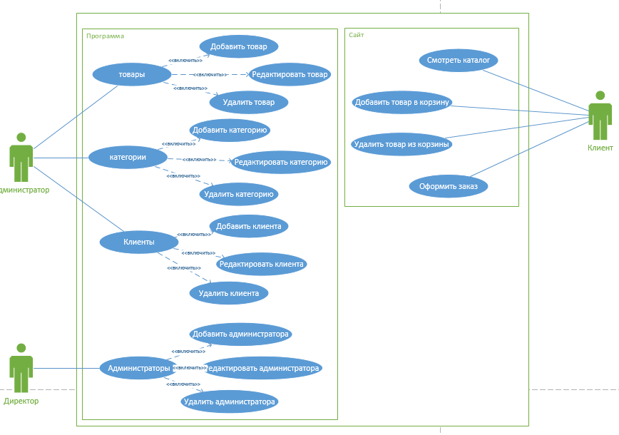

# Приложение Б

Диаграмма деятельности

# Приложение В

Физическое проектирование

# Приложение Г

Семантическая модель

# Приложение Д

Логическая модель

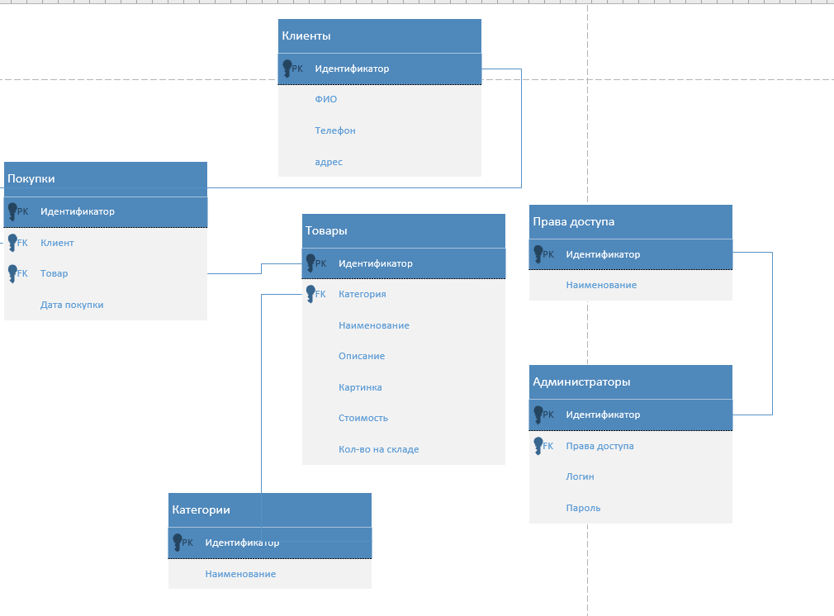

# Приложение Е

Проектирование интерфейса

# Приложение Ё

Создание страницы каталога

# Приложение Ж

Создание страницы редактирования категорий